СОДЕРЖАНИЕ

ВВЕДЕНИЕ 3

1 РАЗРАБОТКА, АДМИНИСТРИРОВАНИЕ И ЗАЩИТА БАЗ ДАННЫХ 4

1.1 Анализ нормативно-правовой документации по внедрению баз данных 4

ГОСТ 20886-85 Организация данных в системах обработки данных. Термины и определения. 4

ГОСТ Р 59793–2021 «Комплекс стандартов на автоматизированные системы. Автоматизированные системы. Стадии создания. 7

1.2 Разработка спецификации к информационной системе 9

1.2.1 Описание предметной области 9

1.2.2 Описание групп пользователей информационной системы 9

1.2.3 Основные требования, предъявляемые к информационной системе 10

1.2.4 Характеристика программного обеспечения для разработки информационной системы 11

1.3 Построение диаграмм 11

1.3.1 Создание диаграммы вариантов использования 11

1.3.2 Создание логической модели данных 12

1.4 Разработка серверной части базы данных 13

1.4.1 Создание базы данных 13

1.4.2 Создание таблиц базы данных 13

1.4.3 Создание диаграммы схемы данных 15

1.4.4 Заполнение таблиц 15

1.5 Построение запросов к базе данных на языке SQL 18

1.6 Разработка клиентской части приложения 20

1.6.1 Связывание с данными сервера SQL Server 20

1.6.2 Создание интерфейса в визуальной среде разработки 20

1.7. Резервное копирование базы данных. Восстановление базы данных из резервной копии 23

1.7.1 Резервное копирование базы данных 23

1.7.2 Восстановление базы данных из резервной копии 24

1.8 Реализация доступа пользователей к базе данных. Экспорт / Импорт базы данных в документы пользователя 24

ЗАКЛЮЧЕНИЕ 26

БИБЛИОГРАФИЧЕСКИЙ СПИСОК 27

ВВЕДЕНИЕ

ПМ 11 Разработка, администрирование и защита баз данных относится к профессиональному циклу и нацелен на освоение профессионального вида деятельности (ВПД) в области разработки, администрировании и защите баз данных.

В процессе освоения модуля, обучающиеся овладевают следующими видами профессиональных компетенций:

ПК 11.1. Осуществлять сбор, обработку и анализ информации для проектирования баз данных.

ПК 11.2. Проектировать базу данных на основе анализа предметной области.

ПК 11.3. Разрабатывать объекты базы данных в соответствии с результатами анализа предметной области.

ПК 11.4. Реализовывать базу данных в конкретной системе управления базами данных.

Для достижения поставленной цели и реализации задач учебной практики необходимо создать информационную систему Инвестирование свободных средств.

1 РАЗРАБОТКА, АДМИНИСТРИРОВАНИЕ И ЗАЩИТА БАЗ ДАННЫХ

1.1 Анализ нормативно-правовой документации по внедрению баз данных

ГОСТ 20886-85 Организация данных в системах обработки данных. Термины и определения.

Основные понятия:

Организация данных (Data organization) – Представление данных и управление данными в соответствии с определенными соглашениями.

Управление данными (Data management) – Совокупность функций обеспечения требуемого представления данных, их накопления и хранения, обновления, удаления, поиска по заданному критерию и выдачи данных.

Представление данных (Data representation) – Характеристика, выражающая правила кодирования элементов и образования конструкций данных на конкретном уровне рассмотрения в вычислительной системе.

Виды организации данных:

Логическая организация данных (Logical data organization) - Организация данных, учитывающая лишь те конструкции данных и операции над ними, которые находятся в распоряжении программы, использующей данные.

Физическая организация данных (Physical data organization) - Организация данных, учитывающая размещение и связь данных в среде хранения.

Объекты управления данными:

База данных (Data base) - Совокупность данных, организованных по определенным правилам, предусматривающим общие принципы описания, хранения и манипулирования данными, независимая от прикладных программ.

Файл (File) - Идентифицированная совокупность экземпляров полностью описанного в конкретной программе типа данных, находящихся вне программы во внешней памяти и доступных программе посредством специальных операций.

Набор данных (Data set) - Идентифицированная совокупность физических записей, организованная одним из установленных в системе обработки данных способов и представляющая файлы или части файлов в среде хранения.

Логическая запись (Logical record) - Конструкция данных, используемая в рамках логической организации данных.

Физическая запись (Physical record) - Конструкция данных, используемая в рамках физической организации данных.

Блок данных (Data block) - Битовая последовательность, передаваемая как единое целое между устройствами вычислительной системы, системы телеобработки данных или вычислительной сети.

Сетевая база данных (Network data base) - База данных, реализованная в соответствии с сетевой моделью данных.

Иерархическая база данных (Hierarchical data base) - База данных, реализованная в соответствии с иерархической моделью данных.

Реляционная база данных (Relational data base) - База данных, реализованная в соответствии с реляционной моделью данных.

Распределенная база данных (Distributed data base) - Совокупность баз данных, физически распределенная по взаимосвязанным ресурсам вычислительной системы и доступная для совместного использования в различных приложениях.

Виды управления данными:

Ведение базы данных (Data base maintenance) - Деятельность по обновлению, восстановлению и перестройке структуры базы данных с целью обеспечения ее целостности, сохранности и эффективности использования.

Защита данных (Data protection) - Организационные, программные и технические методы и средства, направленные на удовлетворение ограничений, установленных для типов данных или экземпляров типов данных в системе обработки данных.

Доступ к порции данных (Access) - Предоставление процессу обработки данных порции данных или принятие от него порции данных посредством последовательности операций поиска, чтения и (или) записи данных.

Последовательный доступ к порции данных (Sequential access) - Доступ к порции данных, при котором операции чтения или запись порции данных, к которой осуществляется доступ, проводится после чтения или записи всех порций, расположенных до этой порции в соответствии с порядком, фиксированным для определенной совокупности порций данных.

Прямой доступ к порции данных (Direct access) - Доступ к порции данных, при котором операции чтения или записи, к которой осуществляется доступ, не связаны с доступом к другим порциям данных в рамках принятой организации данных.

Удаленный доступ к порции данных (Remote access) - Доступ к порции данных, в операциях чтения или записи которой осуществляется передача данных с помощью средств телеобработки данных.

Путь доступа (Access path) - Последовательность экземпляров типа данных в базе данных, к которым необходимо осуществлять доступ для получения в конечном счете доступа к требуемому экземпляру этого типа данных.

Система управления базами данных (Data base management system) - Совокупность программ и языковых средств, предназначенных для управления данными в базе данных, ведения базы данных и обеспечения взаимодействия ее с прикладными программами.

Виды и средства описания типов данных:

Схема базы данных (Data base scheme) - Описание базы данных в контексте конкретной модели данных.

Внешняя схема базы данных (External scheme) - Схема базы данных, поддерживаемая системой управления базы данных для приложений.

Внутренняя схема базы данных (Internal scheme) - Схема базы данных, определяющая представление данных в среде хранения и пути доступа к ним.

Концептуальная схема базы данных (Conceptual scheme) - Схема базы данных, определяющая представление базы данных, единое для всех ее приложений и не зависящее от используемого в системе управления этой базой данных представления данных в среде хранения и путей доступа к ним.

Язык описания данных (Data definition language) - Язык, предназначенный для описания схем без данных.

Модель данных (Data model) - Совокупность правил порождения структур данных в базе данных, операций над ними, а также ограничений целостности, определяющих допустимые связи и значения данных, последовательность их изменения.

Иерархическая модель данных - Модель данных, предназначенная для представления данных иерархической структуры и манипулирования ими.

Сетевая модель данных - Модель данных, предназначенная для представления данных сетевой структуры и манипулирования ими.

Реляционная модель данных - Модель данных, основанная на представлении данных в виде набора отношений, каждое из которых представляет собой подмножество декартова произведения определенных множеств, и манипулировании ими с помощью множества операций реляционной алгебры или реляционного исчисления.

ГОСТ Р 59793–2021 «Комплекс стандартов на автоматизированные системы. Автоматизированные системы. Стадии создания.

Таблица 1 - Стадии и этапы создания АС (Автоматизированных систем):

|  |  |
| --- | --- |
| Формирование требований к АС | Обследование объекта и обоснование необходимости создания АС  1.2 Формирование требований пользователя к АС  1.3 Оформление отчета о выполненной работе |
| Разработка концепции АС | Изучение объекта  Проведение необходимых научно-исследовательских работ  Разработка вариантов концепции АС и выбор варианта концепции АС, удовлетворяющего требованиям пользователя  Оценка рисков проекта  2.5 Оформление отчета о выполненной работе |
| Разработка концепции АС | Изучение объекта  Проведение необходимых научно-исследовательских работ  Разработка вариантов концепции АС и выбор варианта концепции АС, удовлетворяющего требованиям пользователя  Оценка рисков проекта  Оформление отчета о выполненной работе |
| Техническое задание | Разработка и утверждение технического задания на создание АС |
| Эскизный проект | Разработка предварительных проектных решений по АС и ее частям  Разработка документации на АС и ее части |
| Технический проект | Разработка проектных решений по АС и ее частям  Разработка документации на АС и ее части  Разработка и оформление документации на поставку изделий для комплектования АС и (или) технических требований (технических заданий) на их разработку  Разработка заданий на проектирование в смежных частях проекта объекта автоматизации |
| Рабочая документация | Разработка рабочей документации на АС и ее части  Разработка или адаптация отдельных видов обеспечения АС |
| Ввод в действие | Подготовка объекта автоматизации к вводу АС в действие  Подготовка персонала  Комплектация АС поставляемыми изделиями (программными и техническими средствами, программно-техническими комплексами, информационными изделиями)  Строительно-монтажные работы  Пусконаладочные работы  Проведение предварительных испытаний  Проведение опытной эксплуатации  Проведение приемочных испытаний |
| Сопровождение АС | Выполнение работ в соответствии с гарантийными обязательствами  Послегарантийное обслуживание |

1.2 Разработка спецификации к информационной системе

1.2.1 Описание предметной области

Необходимо создать информационную систему, с помощью которой инвестиционная компания ведёт учёт ценных бумаг и банковских депозитов, которые позволят получить прибыль и компании, и клиенту. Клиенты – предприятия – доверяют управлять их свободными денежными средствами на определённый период времени. При работе с предприятием весьма существенным является информация о нём: название, вид собственности, адрес и телефон. Информационная система (база данных) реализует хранение истории котировок каждой ценной бумаги и историю вложений в банковские депозиты.

1.2.2 Описание групп пользователей информационной системы

Действующие лица:

* + - 1. Администратор базы данных – лицо, ответственное за управление базой данных и обеспечение безопасности информации. Имеет полный доступ ко всей информации в базе данных, но не имеет права вносить изменения без соответствующих разрешений.
      2. Управляющий портфелем – управляет инвестициями клиентов. Может иметь доступ к информации о портфелях клиентов и вносить изменения в них в соответствии с их инвестиционными стратегиями.
      3. Аналитик – анализирует финансовые рынки и предоставляет рекомендации по инвестированию. Может иметь доступ к информации о различных инвестиционных продуктах, рыночных тенденциях и экономических показателях.
      4. Финансовый консультант – помогает инвесторам принимать решения об инвестировании. Может иметь доступ к информации о клиентах, их инвестиционных портфелях и финансовых целях. Обычно не имеет права вносить изменения в инвестиции клиента без его согласия.

1.2.3 Основные требования, предъявляемые к информационной системе

Гибкость: система должна предоставлять возможность настройки под индивидуальные потребности каждого пользователя. Пользователи должны иметь возможность пополнять счёт, снимать средства, просматривать информацию и историю своих инвестиций, выбирать различные стратегии инвестирования, типы активов для инвестирования, уровни риска.

Надёжность: система должна быть стабильной и надёжной, чтобы обеспечить непрерывность работы и защиту данных пользователей. Это включает в себя резервное копирование данных, защиту от взлома, защиту от мошенников.

Эффективность: система должна быть эффективной в плане использования ресурсов и обеспечивать быструю обработку данных. Это позволит клиентам быстро получать информацию о состоянии своих инвестиций и принимать решения.

Безопасность: система должна гарантировать безопасность личных данных пользователей и их финансовых транзакций. Это включает в себя шифрование данных, двухфакторную аутентификацию, пароли, секретные вопросы и другие меры безопасности.

Требования к пользовательскому интерфейсу:

* + - 1. Простота и понятность: интерфейс должен быть простым и интуитивно понятным, чтобы пользователи могли легко ориентироваться и использовать систему без дополнительных знаний.
      2. Наглядность: информация должна быть представлена наглядно и понятно, чтобы клиенты могли быстро оценить состояние своих инвестиций и принять решения.
      3. Адаптивность: интерфейс должен хорошо отображаться на различных устройствах (компьютерах, планшетах, телефонах).
      4. Интерактивность: система должна предоставлять возможности для взаимодействия с пользователем (сообщения, подсказки).

1.2.4 Характеристика программного обеспечения для разработки информационной системы

Для разработки информационной системы будет использовано следующее программное обеспечение: MS Visio, MS Access, SQL Server Management Studio.

MS Visio – программа для создания диаграмм и блок-схем, позволяющая визуализировать процессы, структуры данных, организационные схемы и другие элементы информационных систем.

Плюсы MS Visio: простота использования, возможность экспорта в различные форматы, поддержка множества шаблонов.

Минусы MS Visio: ограниченные возможности автоматизации, отсутствие встроенного редактора кода.

MS Access – система управления базами данных, которая предоставляет инструменты для проектирования, создания и управления базами данных.

Плюсы MS Access: простой и понятный интерфейс, встроенные мастера для создания таблиц, запросов, отчётов и форм.

Минусы MS Access: ограниченная масштабируемость, проблемы с производительностью при работе с большими объёмами данных.

SQL Server Management Studio (SSMS) – интегрированная среда разработки и управления для SQL Server, которая предоставляет инструменты для работы с базами данных.

Плюсы SSMS: мощные инструменты для работы с базами данных, поддержка скриптов и расширений, возможность интеграции с другими инструментами разработки.

Минусы SSMS: сложный интерфейс для новичков, требует определённых знаний SQL и администрирования баз данных.

1.3 Построение диаграмм

1.3.1 Создание диаграммы вариантов использования

Диаграмма вариантов использования представлена на рисунке 1.

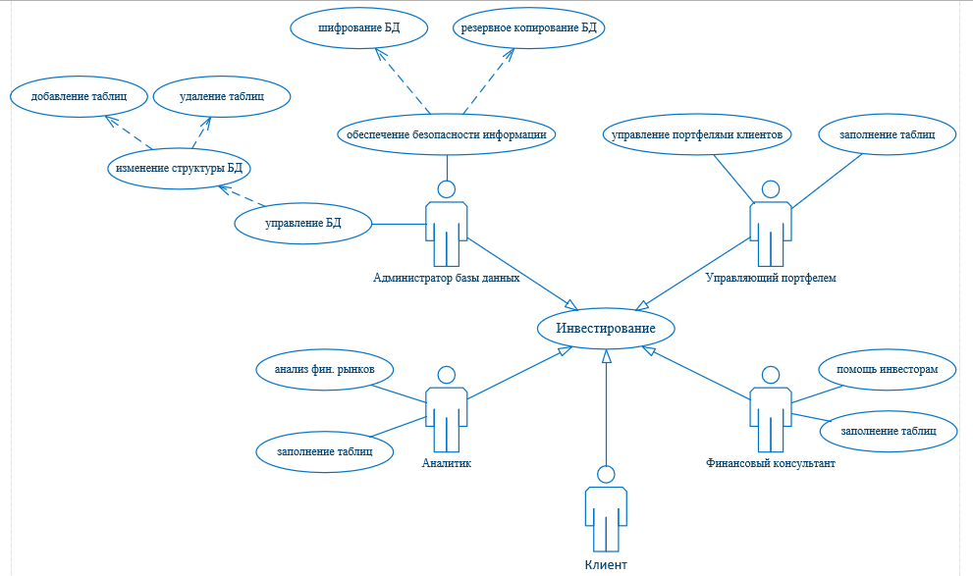

Рисунок 1 – Диаграмма вариантов использования.

1.3.2 Создание логической модели данных

Логическая модель данных будущей базы данных будет состоять из 4 таблиц и отображать вложения клиентов в ценные бумаги и банковские депозиты.

Было выделено 5 сущностей «таблицы»: Клиенты, Ценные бумаги, Котировка бумаг, Банковские депозиты и Инвестиции.

Структура таблиц:

Таблица «Клиенты»: Код клиента, Название, Вид собственности, Адрес, Телефон.

Таблица «Ценные бумаги»: Код бумаги, Вид бумаги, Рейтинг, Доходность, Минимальная стоимость, Срок.

Таблица «Котировка бумаг»: Код котировки, Код бумаги, Тикер, Дата, Минимальная цена, Максимальная цена, Количество продаж.

Таблица «Банковские депозиты»: Код депозита, Вид, Срок, Ставка, Цель.

Таблица «Инвестиции»: Код инвестиции, Код клиента, Код бумаги, Код депозита, Котировка бумаги, Дата покупки, Дата продажи.

В реляционной модели данных базы данных «Инвестирование свободных средств» связи между таблицами организованы по соответствующим полям внешнего ключа

Логическая модель данных базы данных представлена на рисунке 2.

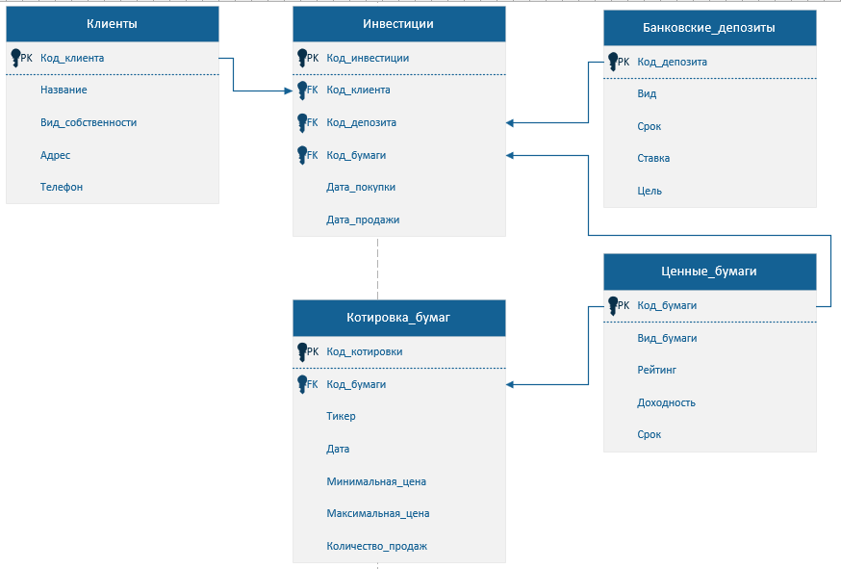

Рисунок 2 – Логическая модель данных базы данных «Инвестирование свободных средств»

1.4 Разработка серверной части базы данных

1.4.1 Создание базы данных

Создана база данных «УП11_ИСПП-6_Стахеева_КВ_Инвестирование_Свободных_Средств»

1.4.2 Создание таблиц базы данных

Создана таблица Клиенты.

create table Клиенты

(Код_клиента int identity(1,1) not null,

Название char(50) not null,

Вид_собственности char(50) not null,

Адрес char(50) not null,

Телефон char(17)

)

Создана таблица Ценные бумаги.

create table Ценные_бумаги

(Код_бумаги int identity(1,1) not null,

Вид_бумаги char(30) not null,

Рейтинг char(4) not null,

Доходность varchar(5) not null,

Срок char(12)

)

Создана таблица Банковские депозиты.

create table Банковские_депозиты

(Код_депозита int identity(1,1) not null,

Вид char(50) not null,

Срок char(12) not null,

Ставка varchar(5) not null,

Цель char(30) not null

)

Создана таблица Котировка бумаг.

create table Котировка_бумаг

(Код_котировки int identity(1,1) not null,

Код_бумаги int not null,

Тикер char(3) not null,

Дата date not null,

Минимальная_цена money not null,

Максимальная_цена money not null,

Количество_продаж int not null

)

Создана таблица Инвестиции.

create table Инвестиции

(Код_инвестиции int identity(1,1) not null,

Код_клиента int not null,

Код_депозита int not null,

Код_бумаги int not null,

Дата_покупки date not null,

Дата_продажи date not null

)

Для каждой таблицы созданы первичные и внешние ключи.

alter table Клиенты

add constraint PK1 primary key(Код_клиента)

alter table Ценные_бумаги

add constraint PK2 primary key(Код_бумаги)

alter table Банковские_депозиты

add constraint PK3 primary key(Код_депозита)

alter table Котировка_бумаг

add constraint PK4 primary key(Код_котировки)

alter table Инвестиции

add constraint PK5 primary key(Код_инвестиции)

alter table Котировка_бумаг

add constraint FK1 foreign key (Код_бумаги)

references Ценные_бумаги (Код_бумаги)

alter table Инвестиции

add constraint FK2 foreign key (Код_клиента)

references Клиенты (Код_клиента)

alter table Инвестиции

add constraint FK3 foreign key (Код_депозита)

references Банковские_депозиты (Код_депозита)

alter table Инвестиции

add constraint FK4 foreign key (Код_бумаги)

references Ценные_бумаги (Код_бумаги)

1.4.3 Создание диаграммы схемы данных

Диаграмма схемы данных представлена на рисунке 3.

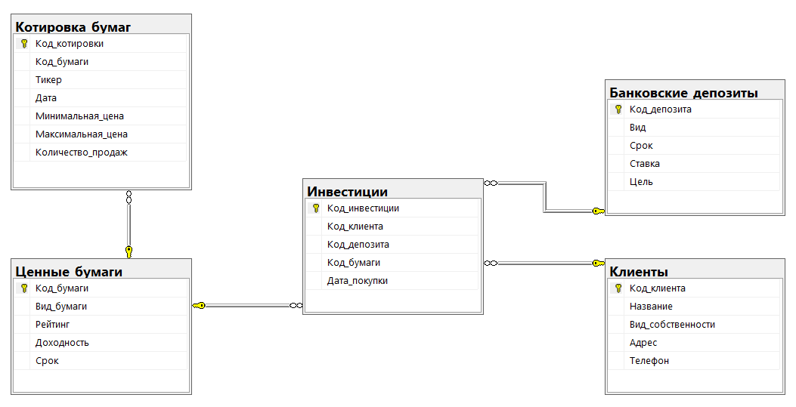

Рисунок 3 – Диаграмма схемы данных

1.4.4 Заполнение таблиц

Заполнена таблица Клиенты.

insert into Клиенты (Название, Вид_собственности, Адрес, Телефон)

values ('Газпром', 'ПАО', 'Санкт-Петербург, Высотная ул.', '8 (800) 101-00-04')

insert into Клиенты (Название, Вид_собственности, Адрес, Телефон)

values ('Роснефть', 'АО', 'Москва', '8 (800) 775-75-88')

insert into Клиенты (Название, Вид_собственности, Адрес, Телефон)

values ('Атомэнергопром', 'АО', 'Москва, ул. Большая Ордынка', '8 (495) 969-29-36')

insert into Клиенты (Название, Вид_собственности, Адрес, Телефон)

values ('Лукойл', 'ОАО', 'Москва', '8 (800) 100-09-11')

insert into Клиенты (Название, Вид_собственности, Адрес, Телефон)

values ('Сбербанк России', 'ПАО', 'Москва, ул. Вавилова', '8 (800) 555-55-50')

insert into Клиенты (Название, Вид_собственности, Адрес, Телефон)

values ('РЖД', 'ОАО', 'Москва, ул. Новая Басманная', '8 (800) 755-00-00')

insert into Клиенты (Название, Вид_собственности, Адрес, Телефон)

values ('МегаФон', 'ПАО', 'Санкт-Петербург, ул. Кузнецовская', '8 (800) 550-05-00')

insert into Клиенты (Название, Вид_собственности, Адрес, Телефон)

values ('Северсталь', 'ПАО', 'Череповец, ул. Мира', '8 (820) 253-09-00')

Заполнена таблица Ценные бумаги.

insert into Ценные_бумаги(Вид_бумаги, Рейтинг, Доходность, Срок)

values ('Акция', 'AA-', '81%', '2 года')

insert into Ценные_бумаги(Вид_бумаги, Рейтинг, Доходность, Срок)

values ('Акция', 'BBB', '48,7%', '1 год')

insert into Ценные_бумаги(Вид_бумаги, Рейтинг, Доходность, Срок)

values ('Варрант', 'CCC+', '42,2%', '2 года')

insert into Ценные_бумаги(Вид_бумаги, Рейтинг, Доходность, Срок)

values ('Облигация', 'AA+', '121%', '1 год')

insert into Ценные_бумаги(Вид_бумаги, Рейтинг, Доходность, Срок)

values ('Акция', 'AAA', '472%', '6 мес')

insert into Ценные_бумаги(Вид_бумаги, Рейтинг, Доходность, Срок)

values ('Чек', 'CC', '22,4%', '6 мес')

insert into Ценные_бумаги(Вид_бумаги, Рейтинг, Доходность, Срок)

values ('Коносамент', 'AA-', '95%', '9 мес')

insert into Ценные_бумаги(Вид_бумаги, Рейтинг, Доходность, Срок)

values ('Банковский сертификат', 'D', '11,1%', '5 лет')

insert into Ценные_бумаги(Вид_бумаги, Рейтинг, Доходность, Срок)

values ('Вексель', 'AAA', '390%', '3 года')

insert into Ценные_бумаги(Вид_бумаги, Рейтинг, Доходность, Срок)

values ('Вексель', 'AA-', '76,8%', '1 год')

Заполнена таблица Котировка бумаг.

insert into Котировка_бумаг(Код_бумаги, Тикер, Дата, Минимальная_цена, Максимальная_цена, Количество_продаж)

values (1, 'AMG', '21.01.2024', 9870, 15663, 1523)

insert into Котировка_бумаг(Код_бумаги, Тикер, Дата, Минимальная_цена, Максимальная_цена, Количество_продаж)

values (2, 'FIV', '03.02.2024', 5381, 11312, 2314)

insert into Котировка_бумаг(Код_бумаги, Тикер, Дата, Минимальная_цена, Максимальная_цена, Количество_продаж)

values (3, 'SIB', '18.02.2024', 6513, 10554, 980)

insert into Котировка_бумаг(Код_бумаги, Тикер, Дата, Минимальная_цена, Максимальная_цена, Количество_продаж)

values (3, 'SIB', '09.03.2024', 5810, 9223, 1221)

insert into Котировка_бумаг(Код_бумаги, Тикер, Дата, Минимальная_цена, Максимальная_цена, Количество_продаж)

values (5, 'LIC', '30.01.2024', 221032, 992118, 542)

insert into Котировка_бумаг(Код_бумаги, Тикер, Дата, Минимальная_цена, Максимальная_цена, Количество_продаж)

values (6, 'LIC', '20.02.2024', 1610, 3718, 3143)

insert into Котировка_бумаг(Код_бумаги, Тикер, Дата, Минимальная_цена, Максимальная_цена, Количество_продаж)

values (7, 'OSR', '14.04.2024', 96755, 176498, 346)

insert into Котировка_бумаг(Код_бумаги, Тикер, Дата, Минимальная_цена, Максимальная_цена, Количество_продаж)

values (8, 'TUE', '23.05.2024', 65430, 69221, 98)

insert into Котировка_бумаг(Код_бумаги, Тикер, Дата, Минимальная_цена, Максимальная_цена, Количество_продаж)

values (9, 'VEX', '12.03.2024', 850924, 4683237, 865)

insert into Котировка_бумаг(Код_бумаги, Тикер, Дата, Минимальная_цена, Максимальная_цена, Количество_продаж)

values (10, 'DSO', '08.06.2024', 48455, 95146, 395)

insert into Котировка_бумаг(Код_бумаги, Тикер, Дата, Минимальная_цена, Максимальная_цена, Количество_продаж)

values (11, 'NEN', '25.01.2024', 14591, 34634, 1109)

Заполнена таблица Банковские депозиты.

insert into Банковские_депозиты(Вид, Срок, Ставка, Цель)

values ('Накопительный', '36 мес', '18%', 'Сберегательный депозит')

insert into Банковские_депозиты(Вид, Срок, Ставка, Цель)

values ('Сберегательный', '12 мес', '5,2%', 'Сберегательный депозит')

insert into Банковские_депозиты(Вид, Срок, Ставка, Цель)

values ('Накопительный', '22 мес', '2,9%', 'Накопительный депозит')

insert into Банковские_депозиты(Вид, Срок, Ставка, Цель)

values ('Краткосрочный', '3 мес', '1,1%', 'Накопительный депозит')

insert into Банковские_депозиты(Вид, Срок, Ставка, Цель)

values ('Сберегательный', '12 мес', '12%', 'Накопительный депозит')

insert into Банковские_депозиты(Вид, Срок, Ставка, Цель)

values ('Мультивалютный', '18 мес', '6,5%', 'Целевой депозит')

insert into Банковские_депозиты(Вид, Срок, Ставка, Цель)

values ('Накопительный', '24 мес', '16,1%', 'Целевой депозит')

Заполнена таблица Инвестиции

insert into Инвестиции(Код_клиента, Код_депозита, Код_бумаги, Дата_покупки)

values (1, 1, 5, '22.01.2024')

insert into Инвестиции(Код_клиента, Код_депозита, Код_бумаги, Дата_покупки)

values (2, 3, 1, '13.04.2024')

insert into Инвестиции(Код_клиента, Код_депозита, Код_бумаги, Дата_покупки)

values (3, 2, 3, '02.02.2024')

insert into Инвестиции(Код_клиента, Код_депозита, Код_бумаги, Дата_покупки)

values (4, 4, 6, '08.05.2024')

insert into Инвестиции(Код_клиента, Код_депозита, Код_бумаги, Дата_покупки)

values (5, 5, 8, '17.03.2024')

insert into Инвестиции(Код_клиента, Код_депозита, Код_бумаги, Дата_покупки)

values (6, 6, 7, '19.03.2024')

insert into Инвестиции(Код_клиента, Код_депозита, Код_бумаги, Дата_покупки)

values (7, 2, 11, '01.01.2024')

insert into Инвестиции(Код_клиента, Код_депозита, Код_бумаги, Дата_покупки)

values (8, 7, 9, '10.06.2024')

1.5 Построение запросов к базе данных на языке SQL

Создан запрос: выборка данных из связанных таблиц.

Вывод информации о каждой ценной бумаге и её котировке.

select Вид_бумаги, Тикер, Рейтинг, Доходность, Срок, Минимальная_цена, Максимальная_цена, Количество_продаж

from Ценные_бумаги join Котировка_бумаг on Ценные_бумаги.Код_бумаги = Котировка_бумаг.Код_бумаги

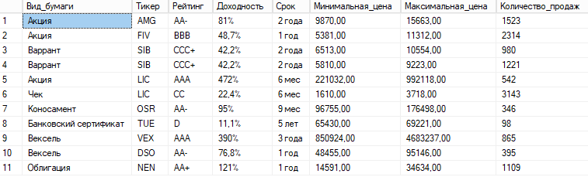

Рисунок 4 – Вывод информации о каждой ценной бумаге и её котировке

Создан запрос: выборка данных из связанных таблиц, используя предложение WHERE и сложные условия (OR, AND, NOT).

Вывод информации о клиентах, являющихся публичными акционерными обществами.

select Название, Вид_собственности, Адрес, Телефон, Вид_бумаги, Срок, Дата_покупки

from (Клиенты join Инвестиции on Клиенты.Код_клиента = Инвестиции.Код_клиента)join Ценные_бумаги on Ценные_бумаги.Код_бумаги = Инвестиции.Код_бумаги

where Клиенты.Вид_собственности like 'ПАО'

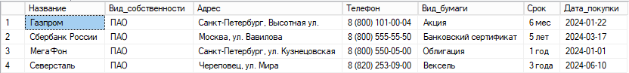

Рисунок 5 – Вывод информации о клиентах, являющихся ПАО

Создан запрос: создание вычисляемых полей, сортировка результатов запроса.

Вывод разницы между максимальной и минимальной ценой каждой акции в определённый день.

select Вид_бумаги, Тикер, Дата, Минимальная_цена, Максимальная_цена, Максимальная_цена - Минимальная_цена as Разница

from Ценные_бумаги join Котировка_бумаг on Ценные_бумаги.Код_бумаги = Котировка_бумаг.Код_бумаги

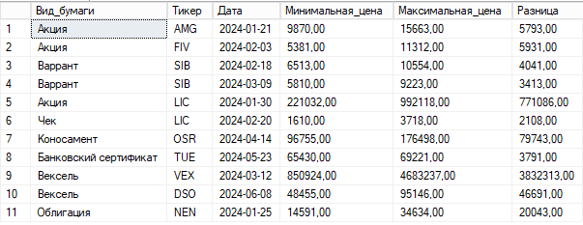

Рисунок 6 – Вывод разницы между максимальной и минимальной ценой каждой акции

Создан запрос: создание вычисляемых полей с применением группировки данных по нескольким полям.

Вывод информации о клиентах .

select Trim(Вид_собственности)+ ' ' + Название as Организация, Адрес, Телефон

from Клиенты

order by Вид_собственности asc

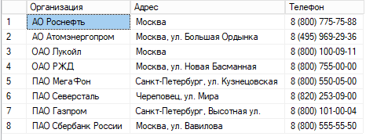

Рисунок 7 – Вывод информации о клиентах

Создан запрос: Создание вычисляемых полей с использованием агрегатных функций (SUM, AVG, MAX, MIN, COUNT).

Вывод количества клиентов с определённым видом собственности.

select count(Код_клиента) as Количество, Вид_собственности

from Клиенты

group by Вид_собственности

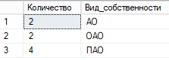

Рисунок 8 – Вывод количества клиентов с определённым видом собственности

1.6 Разработка клиентской части приложения

1.6.1 Связывание с данными сервера SQL Server

Выполнена интеграция созданной базы данных с визуальным средством разработки интерфейсов MS Access.

1.6.2 Создание интерфейса в визуальной среде разработки

Создана форма Клиенты.

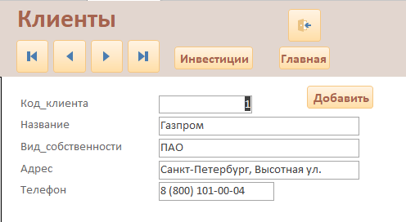

Рисунок 9 – Форма Клиенты

Создана форма Банковские депозиты.

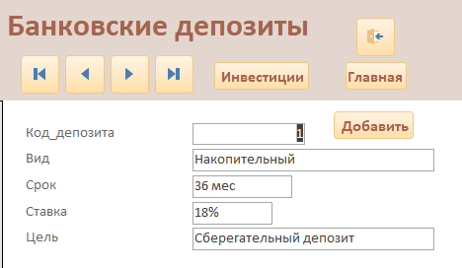

Рисунок 10 – Форма Банковские депозиты

Создана форма Ценные бумаги.

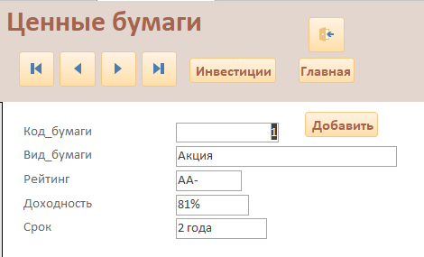

Рисунок 11 – Форма Ценные бумаги

Создана форма Котировка бумаг.

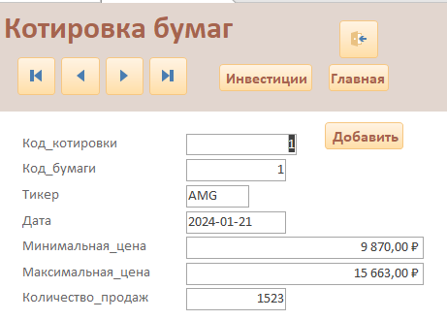

Рисунок 12 – Форма Котировка бумаг

Создана форма Инвестиции.

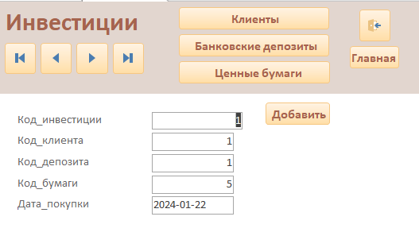

Рисунок 13 – Форма Инвестиции

Создана Главная кнопочная форма.

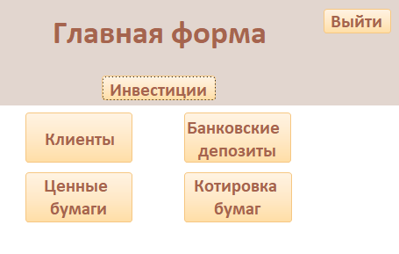

Рисунок 14 – Главная кнопочная форма

1.7. Резервное копирование базы данных. Восстановление базы данных из резервной копии

1.7.1 Резервное копирование базы данных

Выполнено резервное копирование базы данных в Microsoft SQL Server Management Studio.

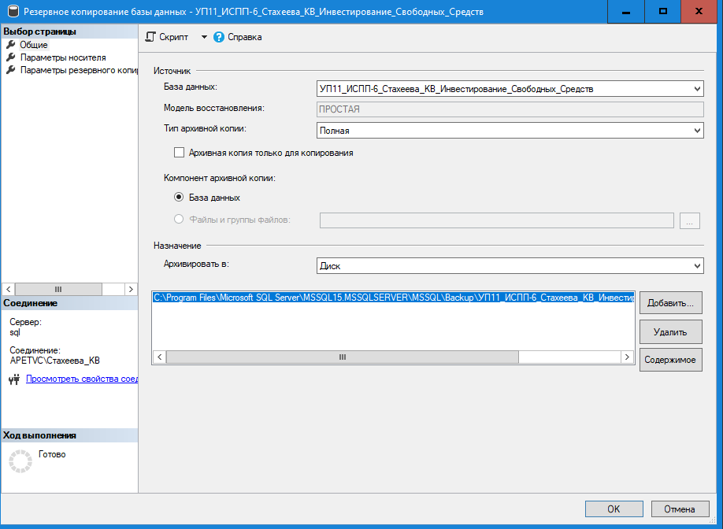

Рисунок 15 – Резервное копирование

Путь сохранения резервной копии: C:\Program Files\Microsoft SQL Server\MSSQL15.MSSQLSERVER\MSSQL\Backup\

1.7.2 Восстановление базы данных из резервной копии

Восстановлена копия базы данных из файла резервной копии.

1.8 Реализация доступа пользователей к базе данных. Экспорт / Импорт базы данных в документы пользователя

В соответствии с определенными в п.1.2.2, пользователями информационной системы, разграничены права доступа к приложению.

1. Администратор базы данных.

Имя для входа: Admin

Роли: db_accessadmin, db_backupoperator, db_owner, db_securityadmin.

1. Управляющий портфелем.

Имя для входа: PackOperator

Роли: db_datareader, db_datawriter.

Разрешения: таблица Инвестиции.

1. Аналитик.

Имя для входа: Analisyst

Роли: db_datareader, db_datawriter.

Разрешения: таблица Ценные бумаги, таблица Котировка бумаг, таблица Банковские депозиты.

1. Финансовый консультант.

Имя для входа: Consultant

Роли: db_datareader, db_datawriter.

Разрешения: таблица Клиенты.

ЗАКЛЮЧЕНИЕ

В результате практической подготовки в виде учебной практики по ПМ 11 была разработана функциональная и удобная информационная система для инвестиционной компании, которая позволяет хранить данные о клиентах, ценных бумагах, котировках бумаг и банковских депозитах, а также управлять ими. Созданная база данных упрощает поиск подходящих для клиентов и организации ценных бумаг на бирже, открытие клиентами подходящих банковских счетов (депозитов), а также хранение информации о клиентах.

Цель учебной практики достигнута, задачи выполнены.

БИБЛИОГРАФИЧЕСКИЙ СПИСОК

1. Библиотека нормативной документации [Электронный ресурс]: Техническая документация / ГОСТ / ГОСТ 20886-85 организация данных в системах обработки данных. Термины и определения, 01.07.86. <https://files.stroyinf.ru/Data2/1/4294832/4294832686.htm> (Дата обращения: 07.06.2024).
2. Федеральное агентство по техническому регулированию и метрологии [Электронный ресурс]: Стандарты за ноябрь 2021 года / ГОСТ Р 59793-2021 / ГОСТ Р 59793–2021 «Комплекс стандартов на автоматизированные системы. Автоматизированные системы. Стадии создания, 25.10.21. <https://protect.gost.ru/document.aspx?control=7&id=241692> (Дата обращения: 07.06.2024)